Csúcsra jutni és ott maradni csak következetes munkával és hosszú távú gondolkodással lehet
- Cseh László hatszoros olimpiai érmes, világ- és Európa-bajnok úszóval erősít a Daniella Villamosság -

Sajtóközlemény / PResston PR / 2025. október 14.
A Daniella Villamosság életében mindig kiemelt szerepet töltött be a társadalmi felelősségvállalás és a nemes ügyek támogatása. A piacvezető villamossági családi vállalkozás és Cseh László együttműködése a közös értékek – a kiválóság, a kitartás és a professzionalizmus – mentén született 2025 októberében. A partnerség üzenete szoros összhangban áll a vállalat és a Daniella Villamosság Talentum Alapítványa közös céljaival: a tehetségek felismerésével, támogatásával és fejlődésük elősegítésével.
A Daniella Villamosság a társadalmi felelősségvállalás iránti elkötelezettségét saját szervezetén keresztül valósítja meg. Ennek szellemében 2022 elején életre hívta a saját alapítványát, amelynek küldetése, hogy hazánkban és nemzetközi szinten egyaránt segítse a műszaki és szakmai területeken zajló oktatási, kutatási és fejlesztési tevékenységeket, valamint előmozdítsa a technológiai és környezettudatos megoldások széles körű elérhetőségét.
A 2023/2024 és a 2024/2025-ös tanévben az alapítvány évente 12 szakképző intézményt támogatott összesen 88 millió forint értékű eszközadománnyal, amellyel több mint 1300 diák mindennapi tanulmányaihoz és szakmai fejlődéséhez járult hozzá. A Talentum Alapítvány a 2025/2026-os tanévben is folytatja Mentor Programját, amelyre immár harmadik éve várja a pályázatokat. A program keretében a regisztrált intézmények nemcsak eszköztámogatásban részesülhetnek, hanem az oktatók és a hallgatók számára szakmai fejlődési lehetőségeket is biztosítanak, elősegítve ezzel a jövő szakembereinek kibontakozását és sikeres pályakezdését.
A siker közös nyelve
A Daniella Villamosság 1992-ben négyfős családi vállalkozásként indult, mára több mint 400 munkatárssal, 41 telephellyel, közel 50 milliárd forintos árbevétellel és B2B/B2C webáruházzal Magyarország piacvezető villamossági nagykereskedőjévé vált. A cég stabilitását és piaci elismertségét a Magyar Brands és a Business Superbrands díjak is fémjelzik.
Ahogyan Cseh Laci sportolói karrierje a csúcsteljesítményre épült, úgy a magyar és nemzetközi viszonylatban is jelentős eredményeket felmutató Daniella Villamosság is lépésről lépésre, innovációkkal, minőségi szolgáltatással, új telephelyek nyitásával, a szolgáltatások fejlesztésével jutott el odáig, hogy mára Magyarország piacvezető villamossági nagykereskedője lett.
Mindkét pályafutásban közös, hogy a sikert nem egyszeri teljesítmény, hanem évtizedeken átívelő szakmai alázat és kitartás hozta meg.
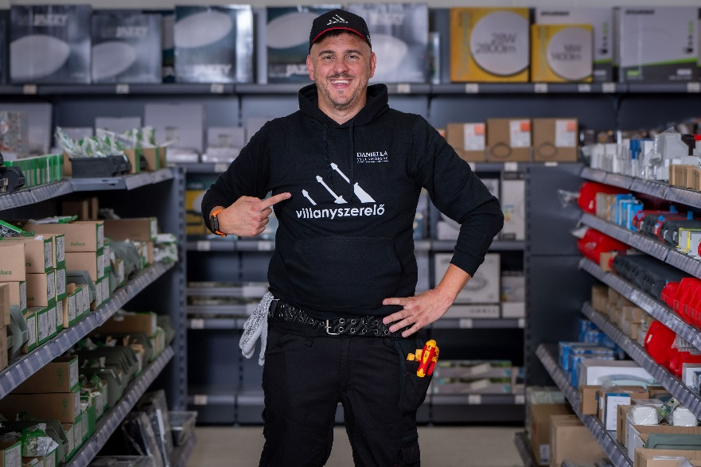
Akár a medencében, akár az üzleti életben, ugyanaz a hitvallás vezeti őket: „a siker nem a véletlen műve”. A csúcsra jutni és ott maradni csak következetes munkával és hosszú távú gondolkodással lehet. Éppen ezért a sportolói karriert követően, az olimpiai, világ- és Európa-bajnok úszó az -éremeső után- villanyszerelői végzettséget is szerzett. Így saját tapasztalata révén hitelesen közvetíti, hogy a kitartás, a folyamatos fejlődés és a megbízhatóság mind a sportban, mind pedig az üzleti életben közös alap a csúcsra jutáshoz.
Cseh László, olimpiai, világ- és Európa-bajnok úszó
„Itthon mindig akadtak kisebb javítások, amelyekhez a megfelelő tudás hiányában nem lehetett gyorsan hozzáfogni, ezért a sógorommal úgy döntöttünk, elsajátítjuk ezt a mesterséget, és kipróbáljuk magunkat villanyszerelőként. Az élsportban megszerzett kitartás és precizitás itt is nagy segítségemre van. Mindig a legjobb eredményre törekszem, nyitott vagyok az új megoldásokra, és folyamatosan fejlesztem magam. A minőség számomra alapelv, ezért kizárólag megfelelő szerszámokkal és anyagokkal dolgozom. A Daniella termékek eddig teljes mértékben beváltak. Üzenetem a szakembereknek egyszerű: mindig törekedjenek a fejlődésre, maradjanak nyitottak az innovációra, és semmi sem lehetetlen!” – mondta Cseh László, olimpiai, világ- és Európa-bajnok úszó, aki azóta már a Lechner Rendezvényközpont villanyszerelési munkálatait is ellátta.
Tegyünk közösen a jövő szakmájáért – folytatódik a Daniella Villamosság Talentum Alapítvány Mentor Programja
Ahogyan Cseh Laci a medencében a kitartás és a siker példáját adta, úgy a Daniella Villamosság Talentum Alapítvány Mentor Programja is a jövő villamossági szakembereinek fejlődését támogatja, ötvözve a sportból és a szakmából szerzett értékekkel.
Az Alapítvány 2022-ben jött létre, melynek célja, hogy naprakész piaci és technológiai ismeretekkel segítse a jövő szakembereit. Tevékenységük során évek óta nyújtanak anyagi és eszközbeli támogatást az Alapítvány Mentor Programjába regisztrált, szakképzési tagintézmények számára.
A 2023/2024-es és a 2024/2025-ös tanévben évente 12 intézmény összesen 88 M Ft értékű eszköztámogatást kapott, amely 1300 diák oktatási tevékenységét segítette.
Az egyedülálló kezdeményezés lehetőséget biztosít a tudástranszferre, ösztöndíjrendszerre és naprakész ismeretekkel készíti fel a szakembereket a piacra lépéshez.
A Daniella Villamosság Talentum Alapítványa fontosnak tartja a műszaki szakmai területeken folytatott oktatási, kutatási és fejlesztési tevékenységek hazai és nemzetközi szintű támogatását, valamint a technológiai, környezettudatos megoldások elérhetővé tételét a tanulók, az oktatók és hallgatók számára egyaránt.
Immár harmadik éve várják a pályázatokat az Alapítvány Mentor Programjába, amely során - egyedi elbírálások mellett - vissza nem térítendő támogatásokat és az alábbi lehetőségeket biztosítják a jövő szakembereinek a 2025/2026-os tanévben is:
- Tudásmegosztás, szakmai előadások és képzési lehetőségek
- Gyakorlati képzést segítő szemléltető eszközök
- Gyakorlati képzéshez szükséges szerszámok, eszközök
- Hallgatók számára elérhető ösztöndíjak és egyéb anyagi támogatási formák
- Oktatók számára elérhető szakmai konferenciák, rendezvények
- Karriertanácsadás és karrierlehetőségek a hallgatók számára

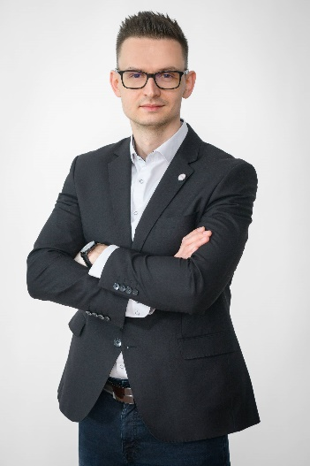
„A beérkezett pályázatokon keresztül felmérjük a villamossági területhez köthető oktatási, képzési munkát végző intézmények igényeit. Az Alapítvány célkitűzése a következő tanévben is az, a lehető legtöbb intézményt támogassa a szakmai munkájában. Ezt a társadalmi felelősségvállalást és küldetést erősíti a Daniella Villamosság és Cseh László, partnersége, amely a kiemelkedő teljesítményt, a szakmai kiválóságot és a tehetségek támogatását egyaránt képviseli. 2025. október 31-ig várja a pályázatokat a Daniella Villamosság Talentum Alapítvány Mentor Programja.” – hangsúlyozta Nagy Tamás, a Daniella Villamosság Talentum Alapítvány kuratóriumi elnöke.
Nagy Tamás, a Daniella Villamosság Talentum Alapítvány kuratóriumi elnöke

A Daniella Kft.-ről röviden:
A Daniella Kft. hazánk piacvezető villamossági kereskedő cége. A családi tulajdonban lévő magyar vállalkozás villamossági anyagok kis- és nagykereskedelmével foglalkozik, a villamossági termékek teljes spektrumát kínálja ügyfeleinek. A cég mottója és küldetése, ami köré termék- és szolgáltatásportfolióját kialakította: „az elektromos világ szolgálatában”.
A 41 telephelyből álló szaküzlethálózat mellett B2B és B2C webáruházzal biztosítják vevőik kiszolgálását. A rendelkezésre álló közel 6 milliárd Ft összértékű készletállományból a legtöbb igényt másnapra teljesítik, míg a polcon nem tartott termékeket is a lehető leghamarabb szerzik be több száz beszállítóból álló kapcsolatrendszerük működtetésével. 2021-től a hazai villamossági piac legmodernebb, robotizált raktárrendszerrel ellátott 12.000 nm-es logisztikai központjából teljesítik vásárlóik igényeit.
A cég 2020-ban 3,6 milliárd Ft-os sikeres kötvénykibocsátást hajtott végre.
A cég export tevékenységet is folytat Romániában, saját leányvállalatukon, a Dominant Electric S.R.L.-en keresztül, továbbá más országokban is a helyi kereskedő partnerek közreműködésével.
A cég tagja a FEGIME-nek, amely egy villamossági termékeket forgalmazó, családi vállalkozásokat tömörítő beszerzési társaság.
A Daniella Villamosság alapító tagja a 2007-ben megalakult FEGIME Hungary Kft.-nek, mely magyar családi vállalkozások közreműködésével kapcsolódik nemzetközi tagcégek láncolatához, az európai szakmai elit vérkeringésébe.
A Daniella Villamosság 2019 óta minden évben elnyeri a MagyarBrands-díjat a Kiváló Üzleti Márka kategóriában, valamint 2021 óta minden évben díjazzák Innovatív Márka kategóriában. 2022-ben, 2023-ban és 2024-ben pedig Business Superbrands elismeréssel tüntették ki.
További információk a pályázatról
https://daniella.hu/blog/daniella-villamossag-talentum-alapitvany-a-jovo-szakembereiert-2025
JELENTKEZÉSI ŰRLAP
Jelentkezési határidő: 2025. október 31.
További információ és interjúegyeztetés:
Terdik Adrienne| Ügyvezető igazgató | PResston PR | Rózsadomb Center |
1025 Budapest | Törökvész u. 87-91. | T + 36 1 325 94 88 | F +36 1 325 94 89 |
M +36 30 257 60 08 | adrienne.terdik@presstonpr.hu |www.presstonpr.hu
Menyhárt Erika| Senior PR Account | PResston PR | Rózsadomb Center |
1025 Budapest | Törökvész u. 87-91. | T + 36 1 325 94 88 | F +36 1 325 94 89 |
M +36 30 769 8697 | erika.menyhart@presstonpr.hu | www.presstonpr.hu

